主 食
いざというときに非常食になる食品
米、アルファ米、乾麺、いも類、カップ麺など
さば缶、ツナ缶、いわし缶、レトルト食品、魚肉ソーセージなど
主 菜
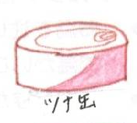

副 菜

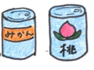

飲 料
その他・栄養補助食品

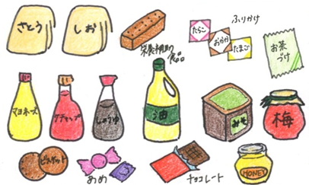

☆加熱などの作業をせずに食べられる食品や、湯煎だけで食べられるレトルト食品の備蓄が必要です。缶詰は、味がついているので、調味料を使用せずに調理できます。
☆消費期限の短い食品は、期限が切れる前に食べきるよう、計画的に使って補充しておきましょう。
☆じゃがいもや玉ねぎなどの常温で保存できる野菜類は、使いながら補充しましょう。

平成25年度 山梨県・山梨学院大学連携事業

